附件2:
西藏自治区2024年普通高校专升本招生专业

 | 招生学校 | 招生学院 | 专业代码 | 招生专业 | 考试科目及参考范围 |  |  | 报考要求
 |  |  |  |  | 专业科目 | 参考范围 | 公共科目 | 毕业学校 | 毕业专业
 | 西藏农牧学院（10693） | 植物科学学院 | 090102 | 园艺 | 园艺概论 | 《园艺概论》，程智慧主编，科学出版社，2018年1月第二版 | 大学语文：《大学语文》，谷德林、张立山、丛明天主编，东南大学出版社，2018年8月第一版，2022年7月第二次印刷；  大学英语：《大学英语听说教程2》段晶、达红旗、白雪主编，东南大学出版社2022年10月第一次印刷 | 西藏职业技术学院 | 园艺技术、作物生产技术、作物生产与经营管理
 |  |  | 120301 | 农林经济管理 | 管理学 | 《管理学》，陈传明主编，高等教育出版社，2019年1月第一版 |  | 西藏职业技术学院 | 农业经济管理、现代农业经济管理
 |  | 动物科学学院 | 090402 | 动物医学 | 兽医病理学 | 《兽医病理学》，马学恩、王凤龙主编，中国农业出版社，第一版 |  | 西藏农牧学院、西藏职业技术学院 | 草业技术、畜牧兽医、动物防疫与检疫
 |  | 资源与环境学院 | 090502 | 林学 | 林学概论 | 《林学概论》，马履一、彭祚登主编，中国林业出版社，2020年5月第一版 |  | 西藏职业技术学院 | 林业技术、园林技术
 |  | 水利土木工程学院 | 081101 | 水利水电工程 | 水利工程测量 | 《水利工程测量》，原著：岳建平、主编：邓念武，中国水利水电出版社，2017年第五版 |  | 西藏职业技术学院 | 建筑工程技术、建设工程管理、建筑装饰工程技术、道路与桥梁工程技术
 |  | 电气工程学院 | 082304 | 农业电气化 | 电路 | 《电路》，原著：邱关源、主编：罗先觉，高等教育出版社，2022年6月1日第六版 |  | 西藏职业技术学院 | 发电厂及电力系统、供用电技术、汽车检测与维修技术
 | 西藏大学（10694） | 理学院 | 070101 | 数学与应用数学（师范） | 高等数学 | 《高等数学》，高等教育出版社，第七版 |  | 拉萨师范高等专科学校 | 小学科学教育、小学数学教育
 |  | 工学院 | 081001 | 土木工程 | 土木工程专业基础综合 | 《基础工程》，周景星、李广信等主编，清华大学出版社，第三版  《土木工程材料》，张丽主编，中国电力出版社  《房屋建筑学》，王雪松、李必瑜主编，武汉理工大学出版社，2021年1月第六版 |  | 西藏职业技术学院 | 建筑工程技术、建设工程管理、建筑装饰工程技术、道路与桥梁工程技术
 |  | 旅游与外语学院 | 050201 | 英语 | 综合英语 | 《新交际英语》1-2册 |  | 拉萨师范高等专科学校 | 小学英语教育
 |  | 财经学院 | 630302 | 会计学 | 基础会计 | 《基础会计》，张捷、刘英明，中国人民大学出版社，第六版 |  | 西藏职业技术学院 | 大数据与会计、市场营销、现代物流管理
 |  | 信息科学技术学院 | 080901 | 计算机科学与技术 | 计算机专业基础综合 | 《计算机导论》，杨月江，清华大学出版社  《Python编程从入门到实践》，埃里克马瑟斯，人民邮电出版社 |  | 西藏职业技术学院、拉萨师范高等专科学校 | 计算机应用技术、数字媒体应用技术、电子商务、现代教育技术、计算机网络技术、信息安全技术应用
 |  | 文学院 | 050101 | 汉语言文学 | 综合汉语 | 《古代汉语》，王力主编，中华书局出版  《现代汉语（增订五版）》，黄伯荣、廖序东主编，高等教育出版社出版 |  | 拉萨师范高等专科学校 | 小学语文教育
 |  | 教育学院 | 040106 | 学前教育（师范） | 学前教育学 | 《学前教育学》，梁志粲，第3版  《学前心理学》，陈帼眉  《中外学前教育史》，田景正、杨佳，北京师范大学出版社 |  | 拉萨师范高等专科学校 | 学前教育
 |  | 马克思主义学院 | 030503 | 思想政治教育（师范） | 思想政治教育学 | 《思想政治教育学原理》，2018年高教出版社，第二版 |  | 拉萨师范高等专科学校 | 小学道德与法治教育
 |  | 文学院 | 050104 | 中国少数民族语言文学 | 藏语言文学基础 | 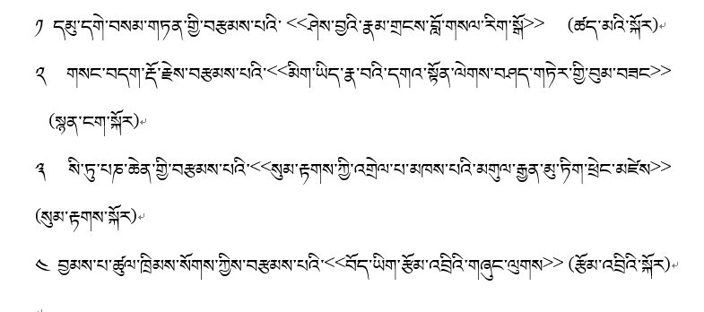 |  | 拉萨师范高等专科学校 | 小学教育（藏文方向）
 | 西藏民族大学（10695） | 体育学院 | 040201 | 体育教育（师范） | 运动解剖和运动训练学 | 《运动训练学》，田麦久，人民体育出版社  《运动解剖学》，徐国栋，人体出版社 |  | 西藏民族大学、拉萨师范高等专科学校 | 体育教育、休闲体育、健身指导与管理
 |  | 教育学院 | 040105 | 艺术教育（师范） | 艺术理论基础 | 《基本乐理》，李重光，湖南文艺出版社  《中国艺术与文化》（插图修订版），杜朴、文以诚，北京联合出版公司 |  | 拉萨师范高等专科学校 | 美术教育、音乐教育
 |  | 管理学院 | 120901 | 旅游管理 | 旅游学概论 | 《旅游学概论》，李天元，南开大学出版社，第7版 |  | 拉萨师范高等专科学校、西藏职业技术学院 | 旅游管理、酒店管理与数字化运营、导游、酒店管理
 |  | 信息工程学院 | 080903 | 网络工程 | 计算机网络技术 | 《计算机网络教程》，吴功宜主编，电子工业出版社，第6版 |  | 拉萨师范高等专科学校、西藏职业技术学院 | 计算机应用技术、现代教育技术、大数据与会计、计算机网络技术、数字媒体应用技术、电子商务、信息安全技术应用
 |  |  | 081001 | 土木工程 | 土木工程材料 | 《基础工程》，周景星、李广信等主编，清华大学出版社，第三版  《土木工程材料》，张丽主编，中国电力出版社 |  | 西藏职业技术学院 | 建筑工程技术、建设工程管理、建筑装饰工程技术、道路与桥梁工程技术
 |  | 新闻传播学院 | 050303 | 广告学 | 广告创意与设计 | 《广告设计与创意》，李金蓉，清华大学出版社，第2版  《新媒体广告创意与设计》，魏星、李庆、邓东，合肥工业大学出版社出版时间 |  | 西藏职业技术学院 | 艺术设计、服装与服饰设计、广告艺术设计
备注：招生专业名称未标注“师范”的均为非师范类专业，本科毕业后执行非师范类毕业生就业政策，请师范类专科毕业生谨慎报考。

